|  |
| --- |
| ספורט כדרך חיים |
| מסמך תכנון ואפיון מערכת מידע |

|  |
| --- |
|  |

1 דרישות המערכת 1

1.1 דרישות פונקציונאליות 1

1.2 דרישות לא פונקציונאליות 1

1.3 דרישות פיתוח 1

2 דיאגרמת תוכן 2

2.1 תיחום המערכת 2

2.2 דיאגרמת תוכן למערכת 3

3 רשימת אירועים 4

4 פלט המערכת 5

4.1 דיאגרמת בועות 5

4.2 רשימת פלט 5

5 קלט המערכת 7

5.1 דיאגרמת בועות 7

5.2 רשימת קלט 7

6 אפיון המידע לתהליכי העיבוד 8

7 אפיון מאגר הנתונים 9

7.1 הגדרת מאגרי הנתונים 9

7.2 דיאגרמת בועות מלאה 10

8 בדיקות איזון 11

8.1 בדיקת איזון למאגרי הנתונים 11

8.2 בדיקת איזון לתהליכים 11

# דרישות המערכת

## דרישות פונקציונאליות

1. המערכת תתמוך בניהול לקוחות מועדוני הספורט
2. המערכת תספק שירותי מידע ללקוחות המועדון
3. המערכת תנהל גבייה מלקוחות המועדון
4. המערכת תחשב את חיובי הלקוחות ותפיק חשבוניות אוטומטיות
5. המערכת תתמוך בניהול מלאי ציוד הספורט
6. המערכת תנהל מאגר ותספק מידע אודות המאמנים במועדון
7. המערכת תתמוך בניהול מערכות החוגים של המועדון
   1. המערכת תקצה לכל חוג את המאמן הרלוונטי באופן אוטומטי
   2. המערכת תקצה לכל חוג את הציוד הנדרש לו באופן אוטומטי
8. המערכת תתמוך בניהול ומעקב אחר היעדים הרבעוניים לכל סניף
9. המערכת תתמוך בתשלומי משכורות לעובדי החברה
10. המערכת תפיק דוחות ניהוליים למנכ"ל

## דרישות לא פונקציונאליות

1. המערכת תכיל מערך הרשאות שבו כל מה שלא מוגדר כמאופשר למשתמש, חסום על פי ברירת מחדל.
2. המערכת תכלול מנגון Single Sign On.
3. המערכת תכלול אופציה לייצוא לו"ז החוגים ל-Excel.
4. משך זמן ביצוע טרנזאקציה במערכת לא יעלה על 2 שניות בממוצע.
5. המערכת תתמוך בגיבוי יומי של הנתונים.
6. המערכת תעיל מערך עזרה ברמת המסך\חוצץ\שדה.

## דרישות פיתוח

1. דרישות תקציב: תקציב פיתוח המערכת לא יעלה על 300 אלף ש"ח (תחת הנחה שהחברה יכולה להרשות לעצמה לשלם סכום זה בשל הדרישה למימון עצמי).
2. דרישות כ"א: המערכת תתאים לכ"א הקיים בארגון.
3. דרישות לו"ז: פיתוח המערכת יושלם לא יאוחר מתאריך 31.12.2017.
4. דרישות ציוד: לצורך הקמת המערכת יירכש ציוד חדש.
5. דרישות תפעול: המערכת תהיה זמינה בכל שעות היממה. גיבויים, שחזורים ומהלכי אצווה כבדים יתבצעו ב-03:00 לפנות בוקר.

# דיאגרמת תוכן

## תיחום המערכת

**יישויות:**

* מנוי
* יחידת מאמנים
* יחידת תחזוקה
* ראש סניף
* מנכ"ל
* יחידת הנה"ח
* הנה"ח ראשית

**המערכת תטפל בתהליכים הבאים:**

* הרשמת לקוח לחוג, קבלת פרטי האישיים ופרטי התשלום שלו.
* גביית תשלומים והפקת חשבונית \ קבלה ללקוח על הרשמה לחוג.
* הגדרת היצע חוגים והמחיר שלהם.
* בניית מערכת שעות שנתית, שיבוץ מאמנים וציוד לחוגים.
* בניית לו"ז לאבזור הכיתות בהתאם למערכת השעות.
* עדכון משכורות לעובדי החברה.
* שליחת מידע פרסומי ללקוחות החברה.
* חישוב שכר עובדים.
* הפקת דו"חות.

**המערכת לא תטפל בתהליכים הבאים:**

* הזמנת ציוד ספורט מספקי ציוד שונים.
* פרסום חוגים במקורות חיצוניים.
* תשלום משכורות לעובדי החברה.

## דיאגרמת תוכן למערכת

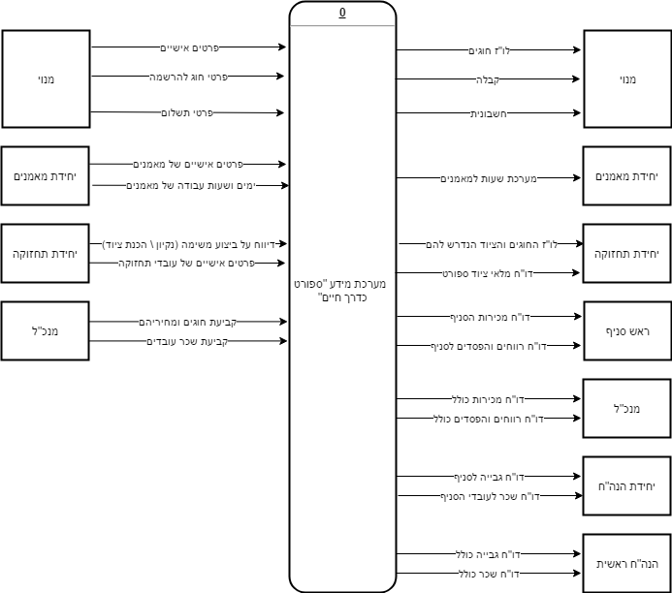

# רשימת אירועים

1. אירועי **מנוי**:
   1. קליטת נתוני מנוי (F)
      1. קלוט פרטים אישיים של הלקוח
      2. עדכן מאגר לקוחות
      3. הדפס קבלה למשתמש
   2. קליטת נתוני חוג להרשמה (F)
      1. קלוט נתוני חוג להרשמה
      2. קלוט פרטי תשלום מהמנוי
      3. עדכן את מאגר הנתונים
      4. הדפס אישור על ביצוע העסקה
2. אירועי **יחידת מאמנים**:
   1. קליטת נתוני מאמן (F):
      1. קלוט את הפרטים האישיים של המאמן
      2. עדכן את מאגר הנתונים
      3. הדפס אישור על ביצוע הפעולה
   2. קליטת זמני עבודה של מאמן (F):
      1. קלוט את זמני העבודה
      2. עדכן את מאגר הנתונים
      3. הדפס אישור על ביצוע הפעולה
   3. הפקת מערכת שעות לכל המדריכים (T)
3. אירועי **יחידת תחזוקה**:
   1. הפקת לו"ז חוגים וציוד נדרש להם (T)
   2. הפקת דו"ח מלאי ציוד ספורט (T)
   3. דיווח על ביצוע נקיון \ הכנת ציוד נדרש לחוג (F)
4. אירועי **ראש סניף**:
   1. הפקת דו"ח מכירות סניף (T)
   2. הפקת דו"ח רווח\הפסד סניף (T)
5. אירועי **מנכ"ל**:
   1. קביעת שכר עובדים (F)
      1. בצע שאילתה של העובד הרלוונטי
      2. עדכן את המשכורת שלו במאגר הנתונים
      3. הדפס אישור למשתמש
   2. עדכון נתוני חוג (F)
      1. הוסף חוג חדש למאגר \ בצע שאילתה לחוג קיים
      2. קבע את העלות של החוג
      3. עדכן את מאגר הנתונים
      4. הדפס אישור למשתמש
   3. הפקת דו"ח מכירות כולל (T)
   4. הפקת דו"ח רווח\הפסד כולל (T)
6. אירועי **יחידת הנה"ח**:
   1. הפקת דו"ח גביה לסניף (T)
   2. הפקת דו"ח שכר לעובדי הסניף (T)
7. אירועי **הנה"ח ראשית**:
   1. הפקת דו"ח גביה כולל (T)
   2. הפקת דו"ח שכר כולל (T)
8. אירועי **תחזוקה**:
   1. בצע גיבוי למערכת (M)
   2. שחזר נתוני מערכת מגיבוי (M)

# פלט המערכת

## דיאגרמת בועות

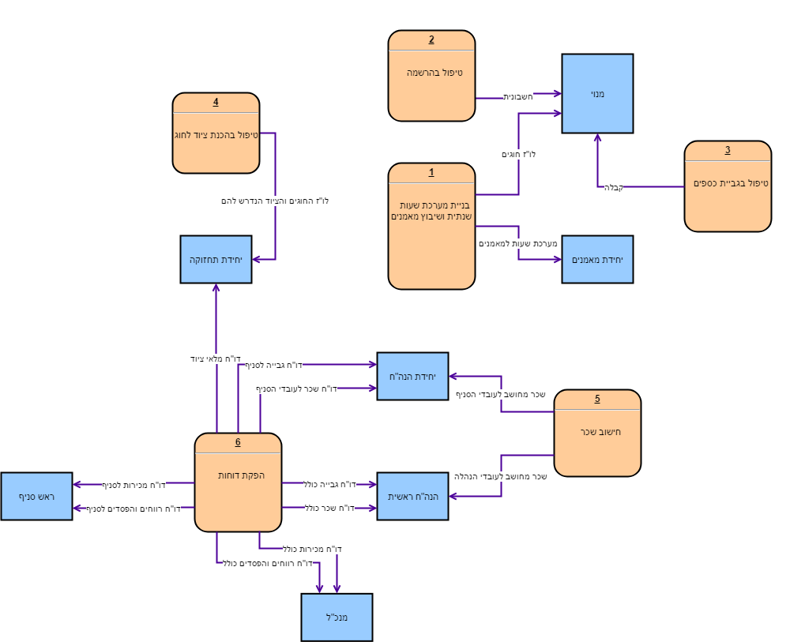

## רשימת פלט

|  |  |  |  |
| --- | --- | --- | --- |
| **שם אפיק הפלט** | **שם הפלט** | **צורת מסירה** | **יעד** |
| קבלה | קבלה | מודפס \ Email | מנוי |
| חשבונית | חשבונית | מודפס \ Email | מנוי |
| לו"ז חוגים | לו"ז חוגים | מודפס \ Email \ צג מחשב \ סמארטפון \ טאבלט | מנוי |
| מערכת שעות למאמנים | מערכת שעות למאמנים | מודפס \ Email \ צג מחשב \ סמארטפון \ טאבלט | יחידת מאמנים |
| לו"ז חוגים וציוד נדרש | לו"ז חוגים וציוד נדרש | מודפס \ Email \ צג מחשב \ סמארטפון \ טאבלט | יחידת תחזוקה |
| דו"ח מלאי ציוד | דו"ח מלאי ציוד | קובץ \ מודפס | יחידת תחזוקה |
| דו"ח מכירות לסניף | דו"ח מכירות לסניף | קובץ \ מודפס | מנהל סניף |
| דו"ח רווח והפסד לסניף | דו"ח רווח והפסד לסניף | קובץ \ מודפס | מנהל סניף |
| דו"ח מכירות כולל | דו"ח מכירות כולל | קובץ \ מודפס \ מצגת | מנכ"ל |
| דו"ח רווח והפסד כולל | דו"ח רווח והפסד כולל | קובץ \ מודפס \ מצגת | מנכ"ל |
| דו"ח גביה לסניף | דו"ח גביה לסניף | קובץ | יחידת הנה"ח |
| דו"ח משכורות לעובדי הסניף | דו"ח משכורות לעובדי הסניף | קובץ | יחידת הנה"ח |
| דו"ח גביה כולל | דו"ח גביה כולל | קובץ | הנה"ח ראשית |
| דו"ח משכורות כולל | דו"ח משכורות כולל | קובץ | הנה"ח ראשית |
| דו"ח שכר מחושב לעובדי הסניף | דו"ח שכר מחושב לעובדי הסניף | קובץ | יחידת הנה"ח |
| דו"ח שכר מחושב לעובדי הנהלה | דו"ח שכר מחושב לעובדי הנהלה | קובץ | הנה"ח ראשית |

# קלט המערכת

## דיאגרמת בועות

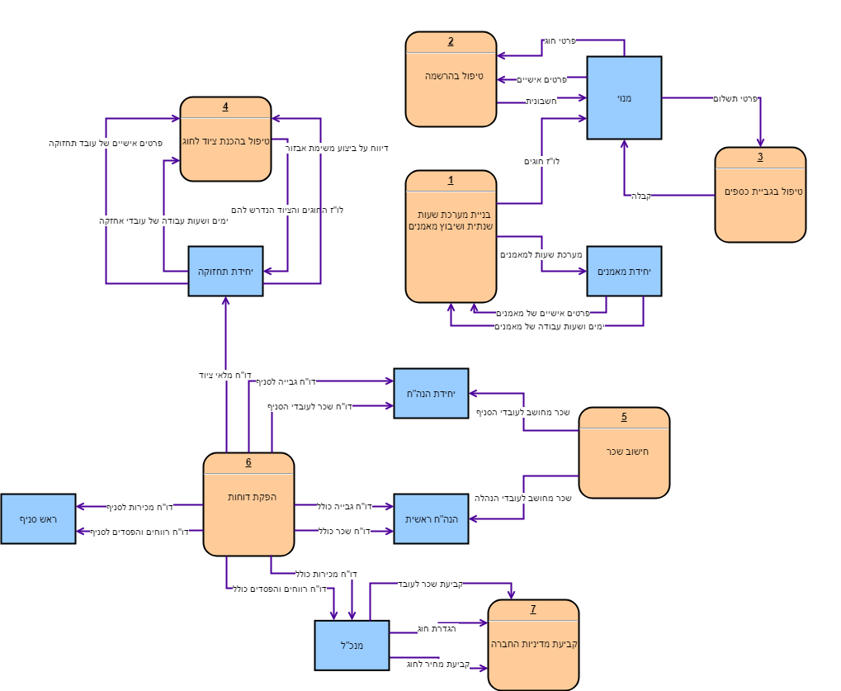

## רשימת קלט

|  |  |  |  |
| --- | --- | --- | --- |
| **שם אפיק הקלט** | **שם הקלט** | **צורת קבלה** | **מקור** |
| פרטים אישיים | פרטים אישיים | דואר אלקטרוני \ הזנה למערכת | מנוי |
| פרטי חוג | פרטי חוג | דואר אלקטרוני \ הזנה למערכת | מנוי |
| פרטי תשלום | פרטי תשלום | טלפונית (אשראי) \ הזנה למערכת (צ'ק, מזומן) | מנוי |
| דיווח על ביצוע משימת אבזור | דיווח על ביצוע משימת אבזור | הזנה למערכת | יחידת תחזוקה |
| פרטים אישיים של עובד תחזוקה | פרטים אישיים של עובד תחזוקה | הזנה למערכת | יחידת תחזוקה |
| ימים ושעות עבודה של עובדי אחזקה | ימים ושעות עבודה של עובדי אחזקה | הזנה למערכת | יחידת תחזוקה |
| פרטים אישיים של מאמנים | פרטים אישיים של מאמנים | הזנה למערכת | יחידת מאמנים |
| ימים ושעות עבודה של מאמנים | ימים ושעות עבודה של מאמנים | הזנה למערכת | יחידת מאמנים |
| הגדרת חוג | הגדרת חוג | הזנה למערכת | מנכ"ל |
| קביעת מחיר לחוג | קביעת מחיר לחוג | הזנה למערכת | מנכ"ל |
| קביעת שכר לעובד | קביעת שכר לעובד | הזנה למערכת | מנכ"ל |

# אפיון המידע לתהליכי העיבוד

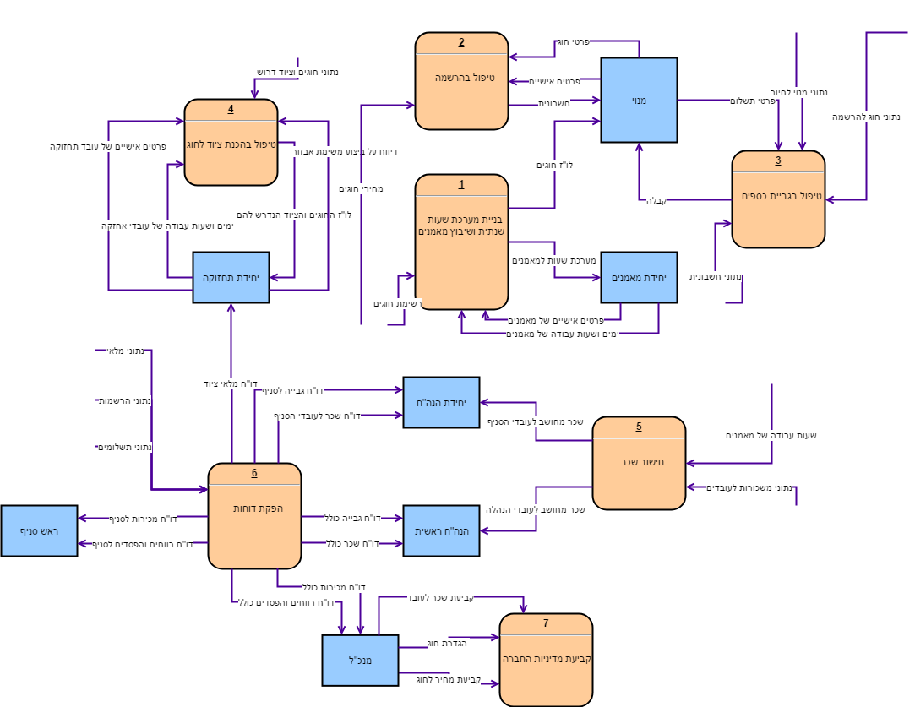

# אפיון מאגר הנתונים

## הגדרת מאגרי הנתונים

|  |  |  |  |
| --- | --- | --- | --- |
| **מס' המאגר** | **תיאור המאגר** | **אפיקים נכנסים** | **אפיקים יוצאים** |
| D1 | מאגר חוגים – ישמור את פרטי החוגים ומחיריהם | עדכון נתוני חוג – כפי שהגדיר המנכ"ל  עדכון מחיר חוג – כפי שהגדיר המנכ"ל | רשימת חוגים – חלק מתהליך בניית מערכת השעות.  מחירי חוגים – חלק מתהליך ההרשמה. |
| D2 | מאגר מנויים – שמירת פרטיהם האישיים של מנויים | נתוני מנוי – בעת קליטת הרשמה | נתוני מנוי לחיוב – בעת החיוב |
| D3 | מאגר הרשמות לחוגים – מאגר המחזיק נתוני הרשמה של מנוי כלשהו לחוג (יכול להכיל מס' רשומות לאותו המנוי) | נתוני חוג להרשמה – בעת קליטת הרשמה ממנוי | נתוני חוג להרשמה – בעת החיוב  נתוני הרשמות – בעת הפקת דו"חות |
| D4 | מאגר מלאי ציוד – רישומי מלאי של כל הציוד הקיים למועדון ומצב של כל אחד מהפריטים (למשל, האם כבר מוקצה לחוג מסויים) | שינוי מלאי ציוד – חלק מתהליך אבזור הכיתות | נתוני מלאי – בעת הפקת דו"ח נתוני פריטים |
| D5 | מאגר מערכת שעות – מחזיק את ההתאמה בין החוג לבין שעות הפעילות שלו, המאמן שמעביר אותו והציוד הדרוש להעברתו | עדכון מערכת שעות – בעת תהליך הבניה והשיבוץ | נתוני חוגים וציוד דרוש – לתהליך אבזור הכיתות  שעות עבודה של מאמנים – בעת חישוב שכר |
| D6 | מאגר חשבוניות – שמירת פרטי התשלום והחיובים | נתוני חשבונית – בעת קליטת הרשמה  נתוני תשלום – בעת החיוב | נתוני חשבונית – בעת טיפול בגביה ובחיוב  נתוני תשלומים – בעת הפקת דוחות |
| D7 | מאגר משכורות – נתונים אודות הסכמי השכר של כל העובדים בחברה | עדכון נתוני שכר – בעת עדכון ע"י המנכ"ל | נתוני משכורות לעובדים – בעת חישוב משכורות |

## דיאגרמת בועות מלאה

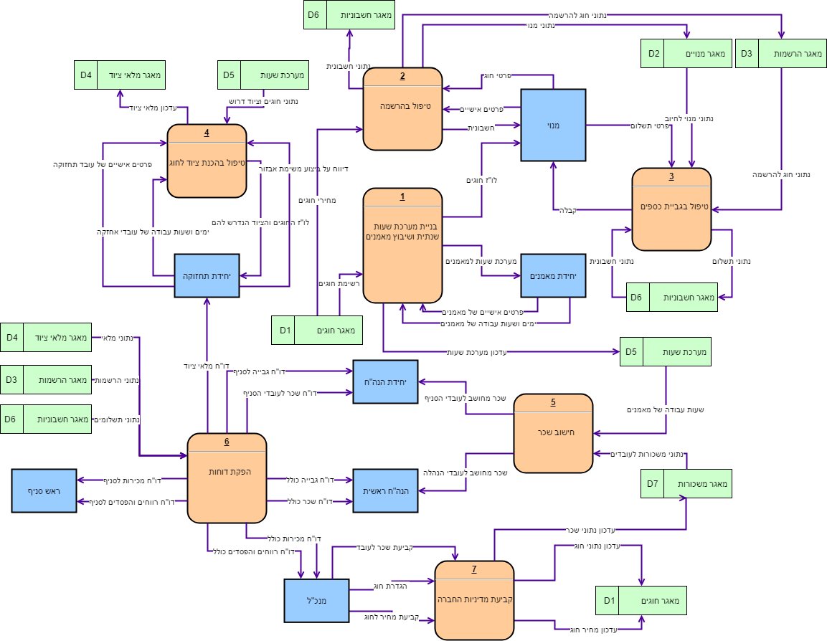

# בדיקות איזון

## בדיקת איזון למאגרי הנתונים

|  |  |  |  |
| --- | --- | --- | --- |
| **מס' המאגר** | **שם המאגר** | **האם מאוזן** | **פירוט** |
| D1 | מאגר חוגים | כן | ניתן לראות שנתוני החוגים ומחיריהם כפי שהם נכנסים למאגר נמצאים בשימוש בתהליכי בניית מערכת השעות והחיוב. |
| D2 | מאגר מנויים | כן | נתוני המנויים הנכנסים למאגר נמצאים בשימוש בעת הטיפול בגביה מהמנויים. |
| D3 | מאגר הרשמות לחוגים | כן | נתוני ההרשמה הנכנסים למאגר נמצאים בשימוש גם בעת החיוב וגם בעת הפקת דו"חות. |
| D4 | מאגר מלאי ציוד | כן | הנתונים המתעדכנים במאגר המלאי יוצאים ממנו בעת הפקת דו"חות מלאי. |
| D5 | מאגר מערכת שעות | כן | המידע אודות השיבוצים במערכת השעות יוצא באפיק חישוב השכר למאמנים. |
| D6 | מאגר חשבוניות | כן | למאגר נכנסים נתוני חשבוניות ללקוחות, והנתונים הללו יוצאים בעת הטיפול בגביה ובעת הפקת דו"חות. |
| D7 | מאגר משכורות | כן | האפיק הנכנס למאגר הוא קביעת המשכורות לעובדים, ובעת חישוב השכר מידע זה יוצא מן המאגר. |

## בדיקת איזון לתהליכים

|  |  |  |  |
| --- | --- | --- | --- |
| **מס' התהליך** | **שם התהליך** | **האם מאוזן** | **פירוט** |
| 1 | בניית מערכת שעות ושיבוץ מאמנים | כן | האפיקים הנכנסים (פרטי מאמנים, שעות עבודה של מאמנים, פרטי חוגים) כולם משמשים לטובת ביצוע הבניה של מערכת השעות, ופרטים אלו מופיעים בכל האפיקים היוצאים (לו"ז למנויים, מערכת שעות למאמנים, ופרטי מערכת שעות למאגר הנתונים). |
| 2 | טיפול בהרשמה | כן | האפיקים הנכנסים (פרטי מנוי, פרטי חוג, ומחירי חוגים) כולם משתמשים לחישוב העלויות של הרשמת המנוי. העלות המחושבת יוצאת באפיק "נתוני חשבונית", ונתוני ההרשמה יוצאים באפיקי "נתוני מנוי" ו"נתוני חוג להרשמה". |
| 3 | טיפול בגביית כספים | כן | כל האפיקים הנכנסים משתמשים לטובת חישוב וביצוע התשלום, והמידע הסופי (נתוני התשלום) יוצאים למאגר החשבוניות. |
| 4 | טיפול בהכנת ציוד לחוג | כן | כל האפיקים הנכנסים משמשים לטובת חישוב ויצירת לו"ז משימות האבזור. האפיקים היוצאים הם תוצרים של פעולות אלו – לו"ז לעובדי האחזקה ועדכון מלאי הציוד. |
| 5 | חישוב שכר | כן | האפיקים הנכנסים (שעות עבודה של מאמנים, נתוני שכר לעובדים) משמשים לחישוב המשכורות, ותוצר זה יוצא באפיקי הפלט להנה"ח. |
| 6 | הפקת דו"חות | כן | כל הנתונים הנכנסים משמשים לטובת חישוב וביצוע פילוח על הוצאות \ הכנסות ויצירת דו"חות מהם. |
| 7 | קביעת מדיניות החברה | כן | כל המידע הנכנס מהמנכ"ל יוצא מתהליך זה ונשמר במאגרי הנתונים הרלוונטיים. |